6J:> 1 SINDICATURA

MINUTA DE TRABAJO DE LA COMISION EDILICIA DE TRANSPARENCIA Y EL COMITÉ DE TRANSPARENCIA DEL H. AYUNTAMIENTO CONSTITUCIONAL DE SAN JUAN DE LOS LAGOS, JALISCO.

En la Ciudad de San Juan de los Lagos, Jalisco . Siendo las 10:00 diez horas, con cero minutos del día 22 de Octubre del año 2019 dos mil diez y nueve, reunidos en la oficina de Presidencia Municipal, de este H. Ayuntamiento de San Juan de los Lagos, Jalisco . Ubicada en la planta alta de la Presidencia Municipal, en la calle Simón Hernández Numero 1(uno) , colonia Centro de esta ciudad, sesiona la Comisión Edilicia de Transparencia, en conjunto con el Comité de transparencia , en los Térm inos del Artículo 49 fracción 11 y IV de la Ley de Gobierno y Administración Pública Municipal del Estado de Jalisco donde se les pide, asistir puntualmente y permanecer en las sesiones del Ayuntamiento y a las reuniones de las Comisiones Edilicias de las que forme parte, e informar al Ayuntamiento y a la Sociedad de sus Actividades , a través de la forma y mecanismos que establezcan los ordenamientos municipales y , con el objeto de revisar la correspondencia de la presente comisión desarrollándose bajo el siguiente:

ORDEN DEL OlA

1. Lista de asistencia y declarator ia del quórum legal. 2. Aprobac ión del orden del día .
3. · Revisión de correspondencia. 4. Asuntos gener ales

DESAHOGO

Lista de asistencia y declaratoria de quorum legal

En uso de la voz el PRESIDENTE MUNICIPAL Y PRESIDENTE DEL
COMITÉ DE TRANSPARENCIA L.C. l. Jesús Ubaldo Medina Briseño, en su carácter de ante la Comisión Edilicia Y el Comité de TRANSPARE NCIA , procedió a pasar lista de asistencia a los miembros de esta Comisión, haciéndose constar la asistencia de los siguientes integrantes de la Comisión de TRANSPARENCIA y del COIMITE DE TRANSPARENCI A ;

Presidente Municipal y Presidente del Comité de Transparencia------ L.C.I Jesús Ubaldo Medina Briseño.

• 01 (395) 785 00 01 . .
Simón Hernández 1.Centro.47000
- san Juan de los Lagos, Jal.
- www .sanjuarideloslagos :gob.mx

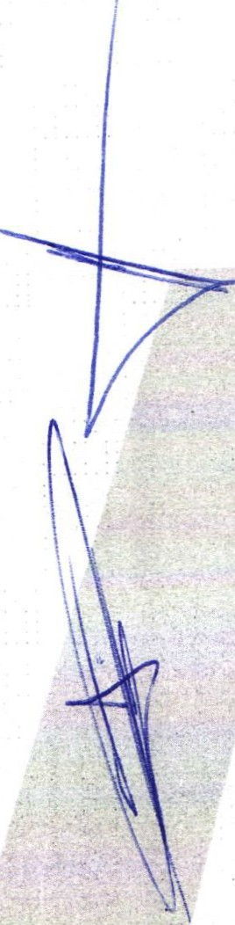

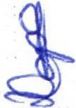

O A lcaldiaSJL

SAN JUAN
de/os LAGOS a,, J Alcaldía 2018 - 2021 cio/'1.(;1<
a
6161 SINDICATURA

Directora de Transparencia----------------- Lic. Alma Rosa Sánchez Delgado.

Contralor Municipal--------------------------------- L.C.P Federico López Padilla.

Presentes en la Comisión Edilicia y Comité de TRANSPARENCIA.

De conformidad con lo establecido en el Reglamento Interno del Municipio de San Juan de los Lagos, Jalisco. Se declara que existe quorum para sesionar .

APROBACION DEL ORDEN DEL OlA

En el desahogo del Segundo Punto del Orden del Día. En uso de la voz del Presidente Municipal y Presidente del Comite Jesús Ubaldo Medina Briseño, en su Carácter mencionado ante la Comisión Edilicia de Transparencia y comite, pone a su consideración para aprobación El Orden del Día Propuesto, por lo que en votación económica se les pregunta a los integrantes de la Comisión Edilicia de Transparencia, si están de acuerdo con la aprobación , sírvanse levantar la mano.

SE APRUEBA por unanimidad de los presentes.

REVISION DE CORRESPONDENCIA

En el desahogo de este punto del Orden del Día. En uso de la
  - Voz del Presidente Jesús Ubaldo Medina Briseño, informa a los Integrantes de la Comisión que No se ha recibido correspondencia y que no habiendo que informar, se da por desahogado este punto del orden oel día.

ASUNTOS GENERALES.

EN USO DE LA VOZ DEL PRESIDENTE MUNICIPAL Y
PRESIDENTE DEL COMITE L.C. l. Jesús Ubaldo Medina
Briseño én su Carácter mencionado en la Comisión Edilicia y
_ Comité de TRANSPARENCIA , pregunta a los ediles y directores presentes, si existe algún tema a tratar dentro de los asuntos genera les.

PRESIDENTE L.C. l. Jesús Ubaldo Medina Briseño menciona que le agradaría
- tratar el tema referente a la califica ción CIMTRA publicada con anterioridad, que propuestas podríamos dar para mejorar la calificación , el Contralor Federico Padilla menciono que se sanc ione a cada director o regidor que no apoyara con la información y así mismo hiciera caso omiso a responder peticiones comenzar

• 01 (395) 785 00 01
Simón Hernández 1, Centro, 47000
- San Juan de los Lagos, jal.
- www .sanjuandeloslagos .gob.mx

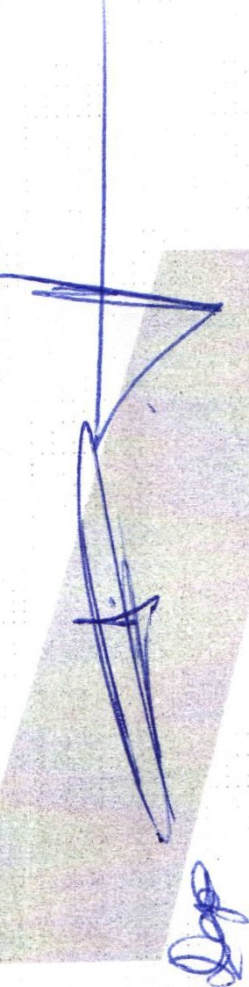

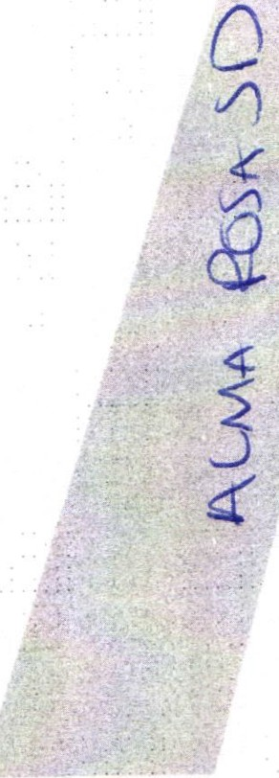

O AlcaldiaSJL

SAN JUAN
a•,,
de los LAGOS
J Alcaldía 2018 - 2021
Cicl'\t;..
6161 SINDICATURA

a levantar actas administrativas , se le pidió el apoyo a la Titular de la Unidad de Transpare ncia para que se pasara los datos de quien no cumpla para comenzar a leva ntar las actas , No existiendo ningún otro tema más a trata r se da por clausu rada la reunión de trabajo siendo las 11:15 once horas con quince minutos del día 22
(veintidos) de Octubre de 2019 dos mil diez y nueve.
Se emite el presente dictamen de la Comisión y Consejo Técnico de Transpar encia,
firmando quienes en el participaron , supieron y quisieron hacerlo.

Se agradece la participación de los presentes.

ATENTAMENTE
COMISION EDILICIA Y COMITÉ DE TRANSPARENCIA
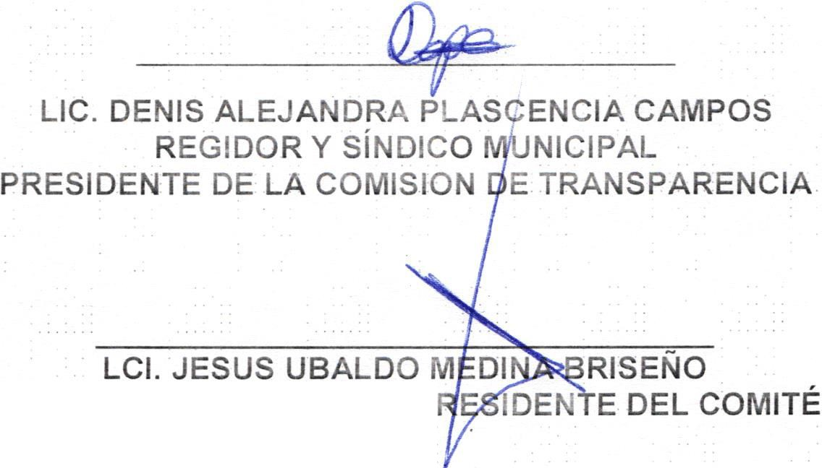SAN JUAN DE LOA LAGOS, JALISCO . 22 DE OCTUBRE DEL AÑO 2019

PRESIDENTE MUNICIPAL Y P

LIC. ALMA ROSA SANCHEZ DELGADO
DIRECTORA DE LA UNIDAD DE TRANSPARENCIA Y SECRETARIA TECNiCA DEL
COMITÉ

LCP: FEDEICO LOPEZ UNICIPAL Y MIEMBRO DEL
COMITÉ

• 01 (395) 785 00 01
Simón Hernández 1, Centro, 47000
- San Juan de los Lagos, jal.
O
- www .sanjuandeloslagos.gob .mx Alca ldiaSJL

